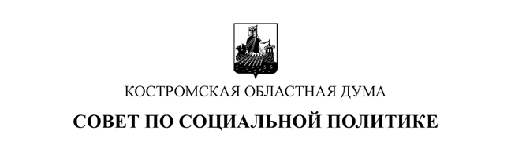
Рекомендации Совета по социальной политике
при Костромской областной Думе на тему
«Межнациональные отношения в молодежной среде:
состояние, проблемы и перспективы»

29 июня 2018 года г. Кострома

В целях создания социально-экономических, организационно-правовых, и административно-кадровых условий для укрепления единства и духовной общности многонационального населения региона, обеспечения межнационального мира и согласия, гармонизации межнациональных (межэтнических) отношений, поддержания культуры, обычаев и самобытности народов, раннего предупреждения межнациональных конфликтных ситуаций, совершенствования взаимодействия органов государственной власти и местного самоуправления с институтами гражданского общества посредством эффективной реализации государственной национальной политики члены Совета по социальной политике при Костромской областной Думе РЕКОМЕНДУЮТ:

- Костромской областной Думе
1.1. с целью формирования среди молодежи региона общероссийской гражданской идентичности, распространения знаний об общности исторических судеб народов, актуализацию исторических знаний, связанных с испытаниями, победами и успехами жителей Костромской области, провести в 2019 году среди обучающихся образовательных организаций региона Тест по истории Костромского края;
1.2. совместно с ФГБОУ ВО «Костромской государственный университет», ФГБОУ ВО Костромская ГСХА проработать вопрос о ежегодном проведении межрегиональной конференции «Молодежь против терроризма».

- Администрации Костромской области своевременно и в полном объеме финансировать мероприятия региональных программ, нацеленных на укрепление единства нации, гармонизацию межэтнических отношений и этнокультурное развитие, профилактику национального и религиозного экстремизма.

- Департаменту образования и науки Костромской области:
3.1. оказывать приоритетную поддержку культурно-просветительских мероприятий, направленных на укрепление социального, межнационального и межконфессионального согласия в молодежной среде, духовное и патриотическое воспитание молодежи, формирование модели единого образовательного пространства по изучению культур народов России при поддержке организаций, продвигающих социально-культурные традиции;
3.2. провести в 2018 году конкурс образовательных организаций на лучшую программу образовательной организации по гармонизации межэтнических, межконфессиональных отношений и этнокультурного развития обучающихся;
3.3. провести в рамках II конференции «Духовное развитие и самореализация личности в процессе интеграции культур» секции для родителей обучающихся, включающие в себя вопросы организации адресной профилактической помощи лицам, наиболее подверженным влиянию идеологии терроризма.

- ФГБОУ ВО «Костромской государственный университет» совместно с образовательными организациями Костромской области организовывать и проводить межвузовские круглые столы по проблемам интернационального воспитания студенческой молодежи с привлечением экспертов по вопросам межнациональных отношений.

- Комитету по делам молодежи Костромской области рассмотреть возможность расширения масштабов региональных мероприятий, направленных на профилактику проявлений межнациональной (межэтнической) нетерпимости либо вражды в детской и молодежной среде (проведение на территории Костромской области межрегиональных форумов по указанной тематике).

- Руководителям образовательных организаций Костромской области:
5.1. регулярно проводить мероприятия, направленные на воспитание у молодежи чувства патриотизма, формирование системы общенациональных ценностей, позитивного восприятия этнического и конфессионального многообразия, интереса к другим культурам;
5.2. поддерживать инициативы обучающихся по созданию объединений студенческого самоуправления, способствующих укреплению и гармонизации межнациональных отношений среди молодежи;
5.3. усилить работу по выявлению групп риска среди молодежи (дети из неблагополучных семей; носители молодежных субкультур и т.д.) с целью профилактики и устранения ранних признаков радикализации.
5.4. проработать вопрос об изготовлении брошюр и буклетов с информацией о положениях действующего законодательства, регламентирующих уголовную и административную ответственность за разжигание расовой, национальной розни, совершение иных действий, способствующих распространению экстремистских, националистических идей, с целью их последующего распространения среди обучающихся.

6. Средствам массовой информации Костромской области усилить работу по информационному сопровождению мероприятий по реализации государственной национальной политики на территории региона.

Председатель Совета по социальной политике
при Костромской областной Думе,
заместитель председателя
Костромской областной Думы С.А. Деменков

